Comparación entre IPC e IPCX en Chile: un análisis inicial

Autor: Sebastian Ignacio Vergara Vergara

Fecha: 19/08/2025

# Resumen

Este trabajo analiza la evolución del Índice de Precios al Consumidor (IPC) y el Índice de Precios al Consumidor Subyacente (IPCX) en Chile, entre 2010 y 2024. El objetivo es observar las diferencias entre ambos indicadores, identificando cómo los choques internos y externos afectan su comportamiento. Los resultados muestran que, mientras el IPC responde de manera inmediata a variaciones en alimentos y energía, el IPCX entrega una señal más estable de la inflación tendencial. A partir de 2019, la falta de datos del IPCX obliga a depender únicamente del IPC, lo que dificulta separar shocks transitorios de tendencias persistentes.   
  
Este trabajo no busca agotar el tema, sino abrir la puerta a nuevas exploraciones desde la mirada de un estudiante. Se trata de un análisis inicial, con un enfoque descriptivo que combina datos económicos con contexto histórico reciente, lo cual refuerza la importancia de interpretar la inflación como un fenómeno multifactorial.

# Introducción

La inflación es uno de los fenómenos económicos más relevantes para hogares, empresas y autoridades. En Chile, el IPC constituye el principal indicador de precios, al incluir una canasta representativa del consumo de los hogares. Sin embargo, su sensibilidad a bienes volátiles puede distorsionar la interpretación de la inflación en el corto plazo. Por ello, el Banco Central de Chile desarrolló medidas alternativas, como el IPCX, que excluye alimentos y energía, permitiendo identificar la tendencia subyacente.  
  
Este estudio presenta un análisis comparado del IPC e IPCX entre 2010 y 2018, periodo en que ambos estuvieron disponibles, y posteriormente se concentra en el IPC desde 2019 hasta 2024. El propósito es examinar cómo ambos indicadores reflejan la evolución inflacionaria en distintos contextos, destacando el impacto de eventos internos (estallido social de 2019, pandemia de COVID-19) y externos (alzas internacionales de energía y alimentos, disrupciones logísticas y conflictos geopolíticos).

# Metodología

La información utilizada proviene de las bases de datos oficiales del Instituto Nacional de Estadísticas (INE) y del Banco Central de Chile. Se recopilaron series mensuales del IPC y el IPCX entre enero de 2010 y diciembre de 2018, y solo del IPC desde enero de 2019 hasta marzo de 2024, dado que el IPCX dejó de publicarse. Los datos se organizaron en hojas de cálculo para elaborar gráficos de evolución temporal, comparando la dinámica de ambos indicadores.  
  
El análisis se limita a identificar tendencias y divergencias entre las series, con especial énfasis en los periodos de mayor volatilidad. Se trata de un ejercicio descriptivo y exploratorio, sin aplicar técnicas econométricas, dado que el objetivo principal es comprender la relación entre ambos indicadores y su utilidad para el análisis inflacionario. Desde la perspectiva personal de un estudiante, este trabajo constituye un primer acercamiento metodológico al uso de datos económicos oficiales, con el fin de fortalecer futuras investigaciones más avanzadas.

# Resultados

El análisis entre 2010 y 2018 revela que IPC e IPCX evolucionan de manera similar, aunque con diferencias relevantes en momentos de mayor volatilidad. En períodos de estabilidad, como 2010–2014, ambas series prácticamente coinciden. Sin embargo, entre 2015–2018, el IPC mostró oscilaciones más amplias debido a variaciones en alimentos y energía, mientras que el IPCX mantuvo una trayectoria más estable. Esto confirma su rol como indicador de inflación subyacente.  
  
A partir de 2019, solo el IPC está disponible. En 2019–2020, el IPC mostró incrementos vinculados al estallido social y a la pandemia, reflejando disrupciones logísticas y restricciones de movilidad. En 2021–2022, la inflación se intensificó con el alza internacional de energía y alimentos, junto con disrupciones globales. En 2023–2024 se observa una moderación, aunque la inflación sigue por encima del promedio histórico.  
  
La Figura 1 resume gráficamente la evolución de los indicadores analizados.  
  
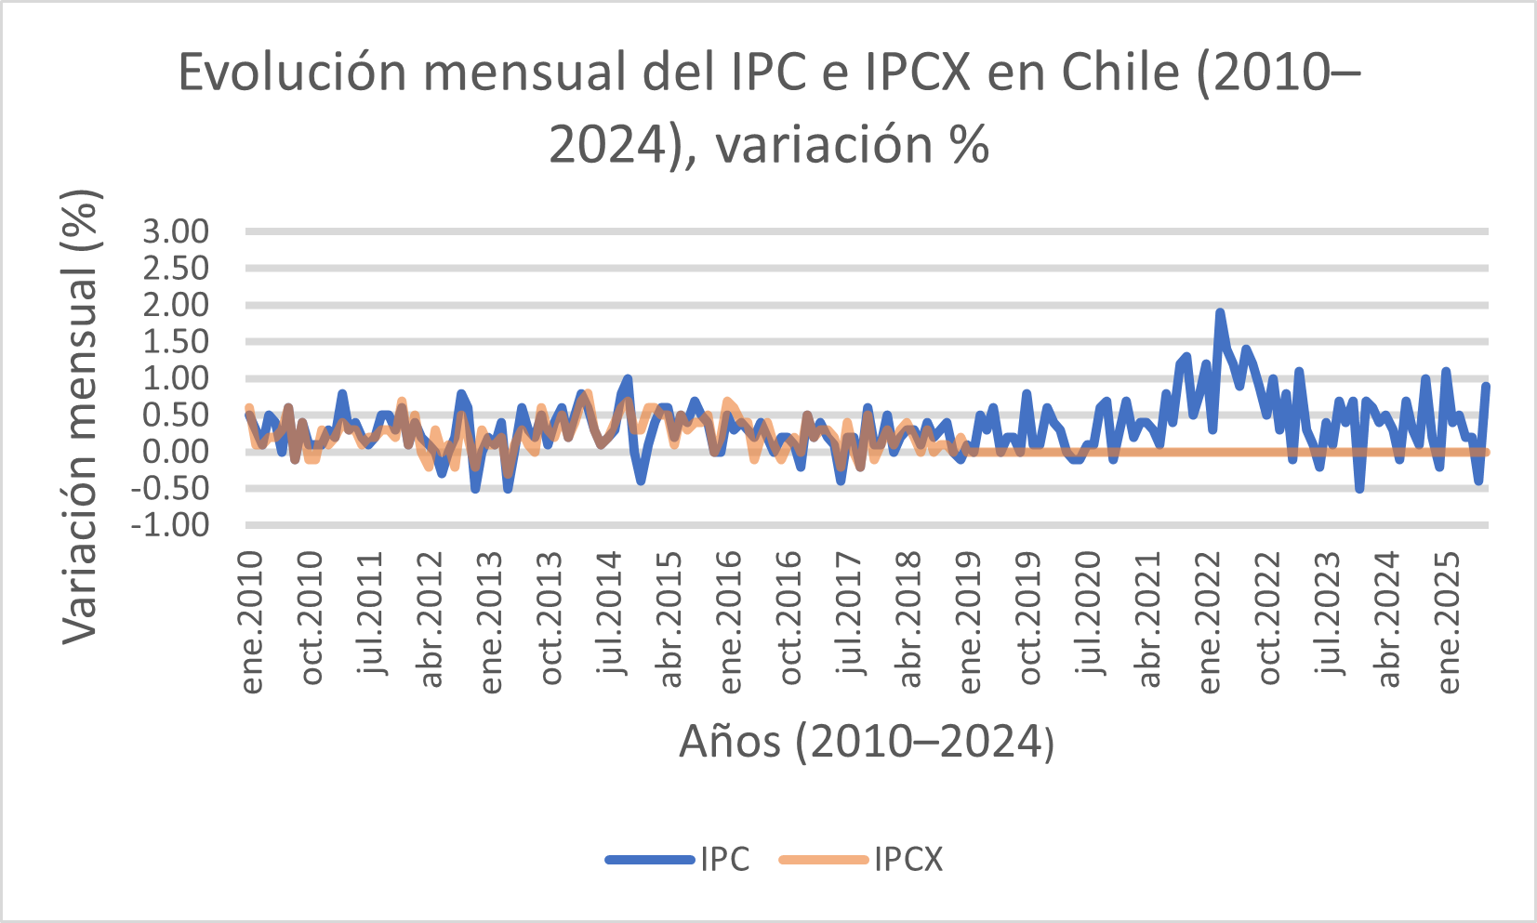

# Discusión

El análisis comparativo muestra que el IPC refleja directamente la variación de precios que afecta a los hogares, mientras que el IPCX, disponible hasta fines de 2018, ofrecía una visión más estable al excluir componentes volátiles como energía y alimentos. Esto lo hacía especialmente útil para el Banco Central, al ayudar a distinguir entre fluctuaciones transitorias y presiones inflacionarias persistentes.  
  
La falta de datos de IPCX a partir de 2019 obliga a depender exclusivamente del IPC, lo que resalta la importancia de complementar la lectura de la inflación con el contexto económico. Entre 2019 y 2020, el IPC capturó el impacto de eventos internos como el estallido social y la pandemia, mientras que en 2021–2022 reflejó los efectos de los shocks internacionales en energía y alimentos. En contraste, en períodos de estabilidad, ambas medidas solían converger, mostrando lecturas consistentes.  
  
Este primer análisis confirma que la inflación en Chile no puede entenderse solo como un fenómeno monetario, sino como el resultado de la interacción entre factores domésticos y globales. Para la política monetaria, contar con indicadores subyacentes es fundamental para no sobrerreaccionar a variaciones temporales. Para hogares y empresas, comprender esta diferencia ayuda a tomar decisiones más informadas sobre consumo, ahorro e inversión.  
  
Desde mi perspectiva como estudiante, este ejercicio fue un primer desafío de transformar datos en un análisis estructurado. El aprendizaje va más allá de la conclusión misma: se trata de comprender cómo los números cuentan historias cuando se los mira en el contexto adecuado.

# Conclusiones

Comparar el IPC con el IPCX deja en claro que un solo indicador no es suficiente para comprender la dinámica inflacionaria en Chile. El IPC refleja con rapidez los cambios que afectan a los hogares, pero al incluir precios muy volátiles puede entregar señales confusas en momentos de crisis. El IPCX, en cambio, ofrecía una visión más limpia de la tendencia general, aunque dejó de publicarse en 2019.  
  
Los últimos años mostraron lo importante que es diferenciar entre shocks temporales y presiones persistentes. Eventos como el estallido social, la pandemia y los aumentos internacionales en energía y alimentos impulsaron la inflación de forma significativa, lo que refuerza la necesidad de contar con indicadores complementarios.  
  
Este primer ejercicio muestra que, más allá de la estadística, los fenómenos inflacionarios deben analizarse junto al contexto social y económico. A futuro, resultaría relevante retomar o construir nuevas medidas que permitan complementar al IPC, y así comprender mejor la evolución de los precios en Chile. Como estudiante, este trabajo representa un primer paso hacia la construcción de investigaciones más profundas, combinando datos, contexto y análisis crítico.

# Referencias

- Instituto Nacional de Estadísticas (INE). (2024). Base de datos de IPC. Recuperado de https://www.ine.cl  
- Banco Central de Chile. (2023). Informe de Política Monetaria (IPoM). Recuperado de https://www.bcentral.cl